SES BİR ENERJİ TÜRÜDÜR
Evimizin önünde büyük bir kamyon geçtiği sırada camlarımızın titreşmesinin, ince sesli bir sanatçının sesiyle cam bardağı kırmasının sebebi sesin dalgalar halinde yayılması ve bir enerji türü olmasıdır.
Çığ düşmesi olayı da ses enerjisinin hareket enerjisine dönüşmüş bir halidir.

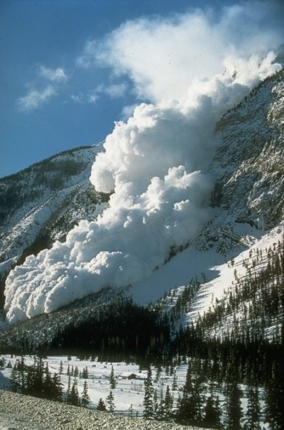

SESİN YAYILMA HIZI
Sesin yayılması için mutlaka maddesel ortama ihtiyaç vardır. Ancak sesin yayılma hızı maddesel ortamın cinsine göre değişiklik gösterir.
Ses dalgaları en hızlı katılarda, sonra sıvılarda, en yavaş da gazlarda yayılır.
Katılarda tanecikler arası boşluk az olduğu için ses dalgalarının bir tanecikten diğerine iletilmesi daha hızlı olur. Bu yüzden ses en hızlı katılarda yayılır.

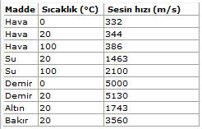
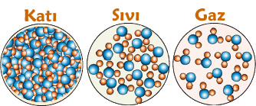

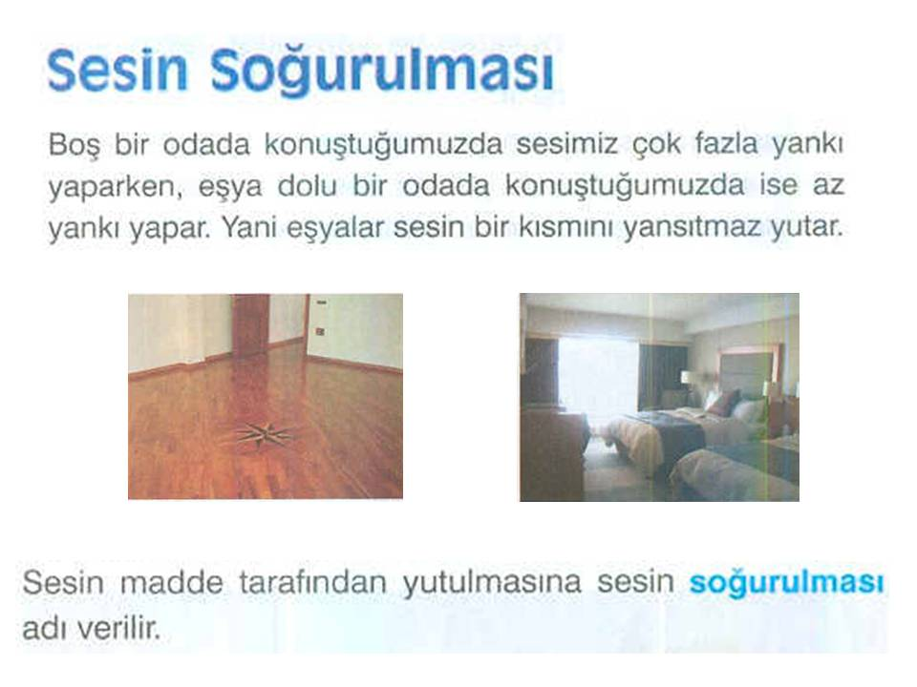
Sabahları kalkmak için alarmını kurduğumuz saati yastığın altına koyduğumuzda sesi daha az duyarız.
Bunun sebebi de yastığımızın sesi soğurması ve ses enerjisinin bize ulaşmadan ısıya dönüşmesidir.
Sesin soğurulması özelliğinden faydalanarak ses yalıtımı sağlanmış bu sayede sinemalarda yan yana bulunan salonlarda farklı filmlerin rahatça izlenmesine olanak sağlanmıştır.


SESİN YAYILMA HIZINI NELER ETKİLER?
Sesin hızı ortam sıcaklığına bağlıdır. Sıcaklık arttıkça ses hızı da artar.
Sesin hızı ortamın yoğunluğuna da bağlıdır. Ortamın yoğunluğu arttıkça sesin hızı da artar.
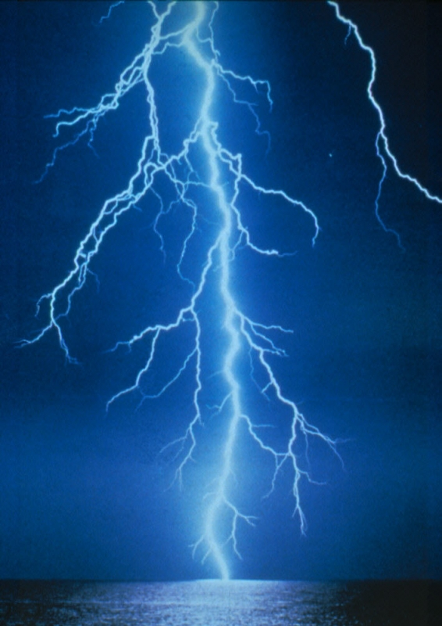

Şimşek çaktığında oluşan gökgürültüsünün, şimşeğin görülmesinden sonra duyulması sesin hızının ışık hızına göre çok küçük olduğunu gösterir.
Işık hızı: 300.000 km/saniye
Ses hızı: 340 m/saniye

